华东师范大学数据科学与工程学院实验报告

课程名称： 分布式模型与编程 | 年级：2016级 | 上机实践成绩：
指导教师：徐辰 | 姓名：张宏伟
上机实践名称： Flink的部署和简单使用 | 学号： 10165101180 | 上机实践日期：
上机实践编号：12 | 组号： | 上机实践时间：

- 实验目的
熟悉Flink的使用
- 实验任务
安装Flink，并运行批处理和流处理下的wordCount
- 使用环境
Flink1.6
- 实验过程
安装后成功运行，在浏览器上打开可视化界面
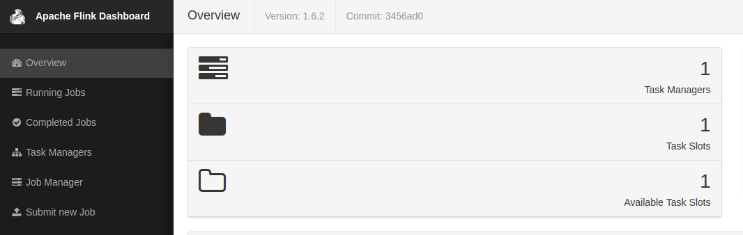

流处理：
1.连接到1112端口

2.运行样例

3.向端口输入字符串
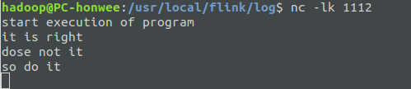
4.到log文件夹查看处理结果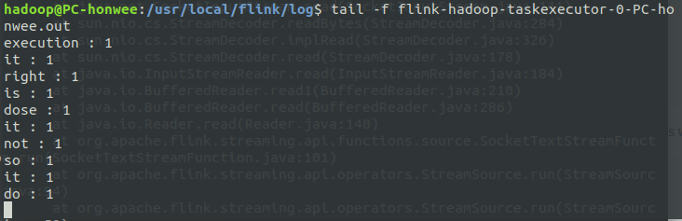

5.运行时的web界面
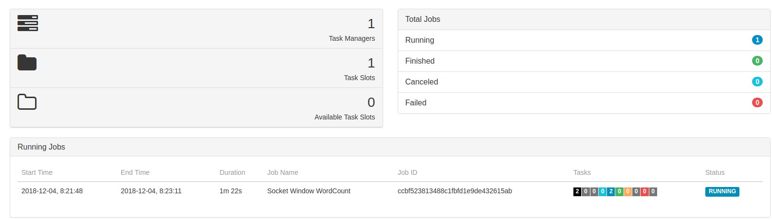

批处理
在eclipse创建maven项目，修改pom.xml，导入三个java类，打包成jar，直接run
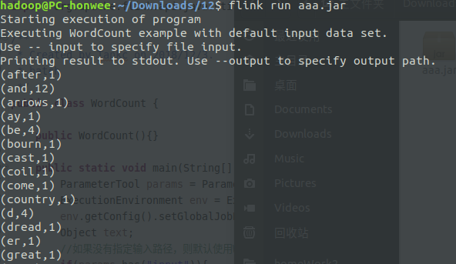
- 总结
Flink安装即可使用，不用配置文件参数，目前来说，对新手较友好。

